Мероприятия, проводимые в рамках проекта
«Модель управления процессом внедрения профессионального стандарта педагога как условие совершенствования качества образования в дошкольных образовательных организациях»
Трансляция опыта работы по реализации проекта

Мероприятие | Описание | Сроки
Мастер-класс для управленческих команд ДОУ  «Развитие личностной и коммуникативной компетентности через нетрадиционные формы организации обучения педагогов» | Цель: Распространение опыта работы детского сада по создание условий для развития личностной и коммуникативной компетентности педагога в ДОУ.  Ход мероприятия:  -Развитие личностной и коммуникативной компетентности в «Лаборатории актерского мастерства»  - «Использование дыхательной гимнастики А. Стрельниковой для увеличения функциональных резервов речевого аппарата  -«Актерский тренинг: упражнения на развитие общения, внимания»  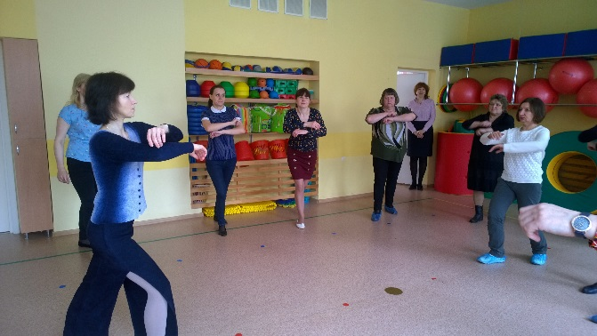  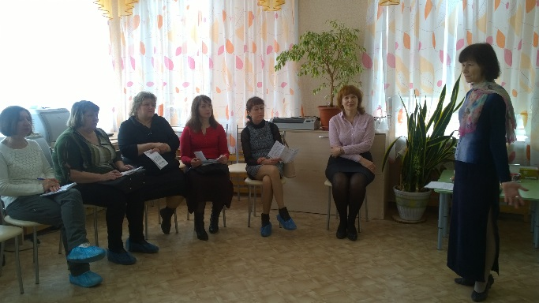 | 4 нед.  апреля

